14 августа 2018 года исполняется 90 лет известному академику, филологу, историку, общественному деятелю и нашему земляку - Мирфатыху Закиевичу Закиеву.

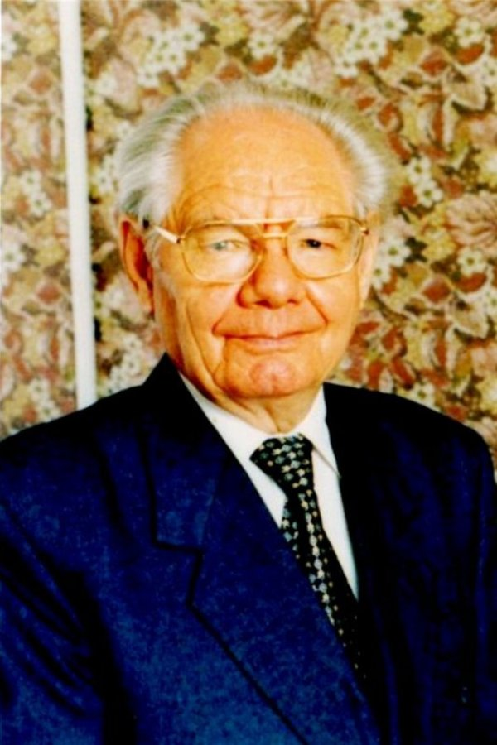
Мирфатых Закиевич Закиев родился 14 августа 1928 года в деревне Зайпы Ютазинского (ныне Бавлинский) района Татарской АССР. Учился в Каракашлинской средней школе. Начало трудовой деятельности пришлось на военные годы. В 1946 году поступил в Казанский государственный университет, который окончил с отличием в 1951 году.
Мирфатых Закиев выдающийся лингвист, корифей татарской и тюркской филологии, создал научные школы в области языковых, межнациональных и межъязыковых контактов, двуязычия и многоязычия. Он действительный член Академии наук Республики Татарстан, доктор филологических наук, профессор.
В Ютазинском районе пройдет ряд мероприятий посвященных, юбиляру, многие из которых пройдут в с.Каракашлы.
Мирфатых Закиевич являтся великолепным примером для нынешней молодежи: чего можно достичь умом и упорством.

